

Instituto Politécnico Viana do Castelo

Escola Superior de Tecnologia e Gestão

**Engenharia Informática**

**2022/2023**

Alexandre Santos 24585

Sofia Sousa 23435

Relatório de Projeto

da

Unidade Curricular de **Programação 2**

**Gestão de um stand de automóveis**

Janeiro de 2023

Conteúdo

1. Introdução 3

2. Desenvolvimento do trabalho 4

2.1 Diagramas Desenvolvidos 4

2.1.1 Esboço inicial 4

2.1.2 Diagrama de classes 5

2.2 Ferramentas Utilizadas 6

2.3 Principais Dificuldades 7

3. Conclusão 8

Referências 9

# 1. Introdução

Este projeto será desenvolvido para a unidade curricular de Programação 2, com o foco em desenvolver competências no desenvolvimento de um programa em java para gestão de um stand de automóveis.

O tema atribuído é “Gestão de um stand de automóveis”, os utilizadores poderão ver e gerir veículos, reservas, vendas e os próprios utilizadores dependendo das suas permissões.

O trabalho será desenvolvido na linguagem Java.

# 2. Desenvolvimento do trabalho

## Diagramas Desenvolvidos

## Esboço inicial

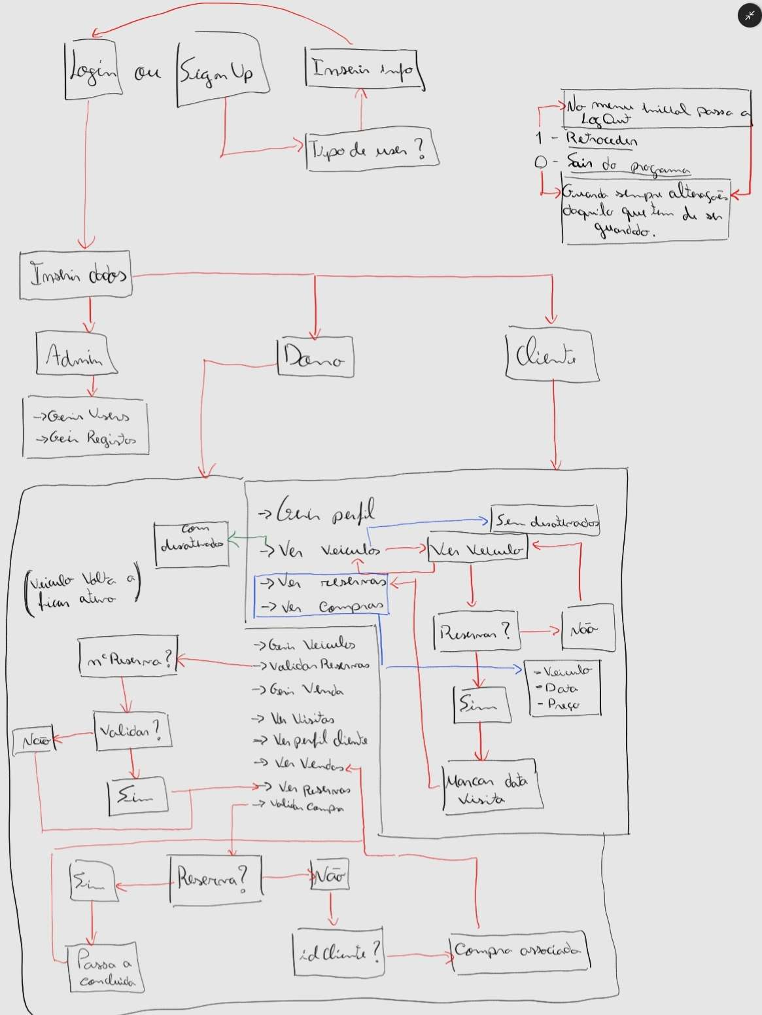Numa fase inicial apenas tentamos passar a nossa ideia de como o programa final iria funcionar, então fizemos um esboço de como seria a utilização do programa passo a passo, sendo os retângulos as ações e as setas os caminhos entre ações para demonstrar a sucessão de acontecimentos.

## Diagrama de classes

Depois de passarmos a linha de pensamento para um diagrama, passamos esse diagrama para um diagrama de classes que representasse minimamente a imagem anterior, após muitas tentativas acabamos por seguir o seguinte diagrama de classes.

Apesar de estar simples e não conter muitos dos elementos que costumam constar num diagrama de classes, ajudou muito para que o trabalho em equipa não fosse desequilibrado e as tarefas fossem realizadas da forma correta.

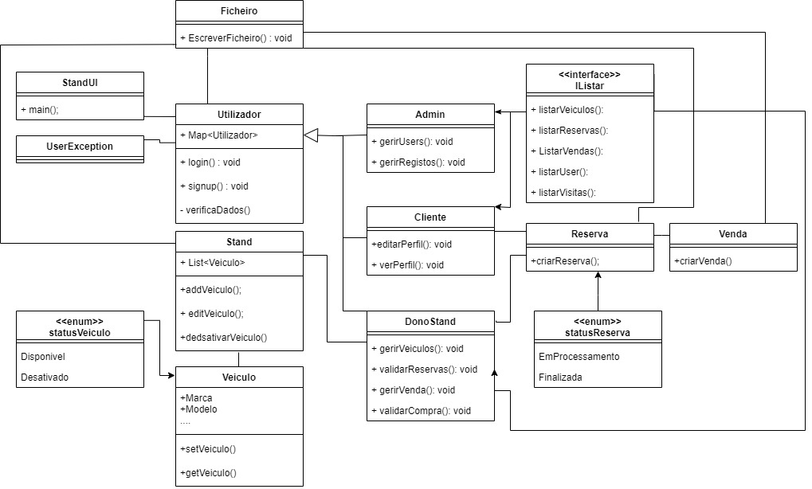

## 2.2 Ferramentas Utilizadas

Durante o desenvolvimento do trabalho usamos diversas ferramentas, para comunicação optamos pelo Discord, para criar uma checklist das tarefas que precisavam de ser realizadas usamos o Notion, com o GitHub e o Parsec tivemos a possibilidade de trabalhar em conjunto no mesmo projeto sem problemas de compatibilidade entre versões, e por fim o IDE que usamos foi o Intellij sendo uma ferramenta perfeita para o desenvolvimento em Java

## 2.3 Principais Dificuldades

Durante o desenvolvimento do projeto, surgiram diversas dificuldades, das quais saber por onde começar numa fase inicial devido a nunca termos feito um projeto de escala tão grande na linguagem requirida.

Outro problema que surgiu támbem inicialmente foi como utilizar as coleções, mapas neste caso, para armazenar utilizadores e veiculos, pelo que não conseguimos criar mapas com o tipo de dados da classe sendo tudo em String. Entretanto fomos adquirindo mais conhecimentos e nas classes Reserva e Venda já conseguimos melhorar esse aspeto no código sendo agora utilizado o tipo de dados da classe para criar novos objetos.

No desenvolvimento da classe Reserva, surgiu ainda um problema, na qual nos sentimos forçados a pedir ajuda ao professor pois foi um erro que nos roubou imenso tempo durante o desenvolvimento do projeto. O problema em questão foi que a classe em que era declarado o objeto do tipo Reserva criava recursividade devido a declaração no local errado.

Ainda dentro da classe Reserva não conseguimos completer um dos requisitos do enunciado, em que os utilizadores do tipo “DONO”, conseguem listar as reservas ordenadas por data mais próxima. Esta dificuldade surgiu pois quando tentamos utilizar o tipo de dados LocalDate surgiram erros que não nos permitiam guardar as datas em ficheiro, como alternativa guardamos dia, mês e ano como inteiros, mas aqui não se tornou possível fazer ordenação pois os vários métodos que tentamos não resultaram.

Por fim verificamos que o código se encontrava muito confuso, tendo métodos declarados em classes nas quais não faziam muito sentido, isto levou-nos então a fazer um reestruturação total do código e a desenvolver menus que fossem mais simples para entender.

Tentamos também corrigir as classes Utilizador e Veiculo, fazendo com que os mapas nelas criados, utilizassem o tipo de dados da classe, no entanto como o projeto já se encontrava na fase final de desenvolvimento, tornou-se difícil remediar o problema pois exigia desenvolver grande parte dos métodos nas classes todas de novo.

# 3. Conclusão

Com este trabalho prático, tivemos a oportunidade de enriquecer de forma mais autónoma, os conhecimentos na linguagem Java adquiridos nas aulas teóricas e práticas e ainda melhorar a capacidade de pesquisa online, filtrando melhor a informação que surge nos diversos websites. É possível concluir que o desenvolvimento de uma aplicação em Java não é simples e que requer muito cuidado no inicio pois a estrutura do código é a chave, e é na fase incial que essa estrutra começa a ser moldada.

# Referências

1. Apontamentos fornecidos pelo professor;
2. <https://www.w3schools.com/java/>
3. https://stackoverflow.com